# 《趣味数独》游戏界面详细设计书

|  |  |  |  |
| --- | --- | --- | --- |
| **系统名** | 趣味数独 | **子系统名** | 游戏界面 |
| **创建日期** | 2019-11-11 | 创建者 | 邓宁宁 |
| **更新日期** |  | 更新者 |  |

## 画面项目

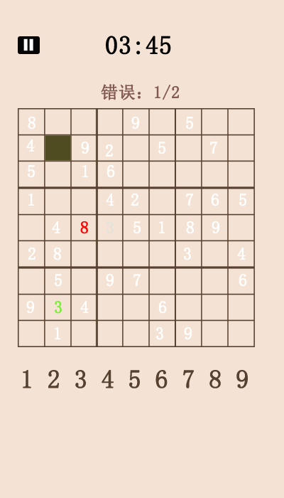

错误数量/上限

填数字区填入数字状态

题目区

填数字区错误状态

暂停按钮

填数字区选中状态

数字区

耗时

填数字区

## 画面项目

### 表示项目

|  |  |
| --- | --- |
| **表示项目名称** | **表示项目设定** |
| 耗时 | 本关所消耗时间 |
| 数字区 | 选择所要填写的数字 |
| 填数字区 | 答题区，填数字的地方 |
| 填数字区选中状态 | 填数字区选中状态 |
| 填数字区错误状态 | 填数字区错误状态 |
| 题目区 | 题目区 |
| 填数字区填入数字状态 | 填数字区填入数字状态 |
| 错误数量 | 错误数量 |
| 背景 | 背景 |

### 控件

|  |  |  |
| --- | --- | --- |
| **控件名称** | **类型** | **功能** |
| 暂停按钮 | 按钮 | 暂停游戏 |
| 填数字区 | 输入框 | 填写数字 |

## 画面事件

### 初始化事件

1. 从Intent中获取上一个活动传过来的数据（startgame，level）
2. 读取游戏地图加载到内存（sql文参考：4数据库设计-4.1数据库操作-4.1.1读取游戏地图）
3. 判断是新游戏还是继续游戏（判断startGame值是“new”还是“continue”）
4. 如果为新游戏，
   1. 初始化计时器
   2. 初始化错误数量
5. 如果为继续游戏
   1. 读取游戏进度（sql文参考：4数据库设计-4.1数据库操作-4.1.2读取游戏进度）
6. 更新最后一次游戏关卡（sql文参考：4数据库设计-4.1数据库操作-4.1.9更新最后一次游戏关卡）
7. 加载界面
8. 启动计时器

### 暂停事件

1. 读取当前关卡游戏进度
2. 判断是否存在游戏进度
3. 如果存在游戏进度
   1. 更新游戏进度
4. 如果不存在游戏进度
   1. 插入游戏进度

### 点击事件

#### 点击【暂停】按钮

跳转到暂停界面

#### 点击【数字区】

1. 计算当前点击的坐标
2. 根据坐标填入选择的数字
3. 判断填入数字是否正确
4. 如果填入数字错误
   1. 错误数量加1
5. 判断是否闯关失败
6. 如果闯关失败
   1. 跳转到游戏失败界面
7. 判断是否闯关成功
8. 如果闯关成功
   1. 读取最佳时间
   2. 判断是否存在最佳时间
   3. 如果不存在最佳时间或者打破最佳时间
      1. 更新最佳时间
   4. 更新关卡状态
   5. 跳转到游戏成功界面

#### 点击填数字区

1. 计算当前点击的坐标
2. 判断是否不是题目区
3. 如果不是题目区
   1. 将所选坐标变更为选中状态

## 数据库设计

### 数据库操作

#### 读取游戏地图

Select

//关卡编号

Level,

//原始地图

Original_Map，

//游戏状态

Game_Map

From

//游戏地图类

Tb_Game_Map

//关卡数

Where level = ?

#### 读取游戏进度

Select

//游戏地图进度

Game_Speed，

//闯关时间

Now_Time，

//错误数量

Errors_numbers，

From

//游戏进度类

GameSpeed

//关卡数

Where level = ?

#### 保存当前游戏地图进度

Insert into

//游戏进度表

GameSpeed(

//关卡编号

level,

//地图进度

gameSpeed,

//闯关时间

nowTime,

//错误数量

Errors_number,

Values(?,?,?,?,?)

#### 更新最佳时间

Update

//游戏时间类

GameTime

Set

//最佳时间

goodTime = ?

//关卡编号

Where level = ?

#### 更新关卡状态

Update

//游戏地图表

gameMap

Set

//游戏关卡状态

Status = 1

//关卡编号

Where level = ?

#### 更新最后一次游戏关卡

Update

//最后一次游戏进度保存表

gameEndSpeed

set

//最后一次游戏关卡

endLevel = ?

#### 更新游戏进度

Update

//游戏进度表

gameSpeed

Set

//游戏进度

gameSpeed = ？

//当前时间

nowTime = ？

//错误数量

Errors_number = ？

Where

//关卡编号

level = ?